2017年度南通市网络交易发展与监管情况

一、网络经济发展情况
（一） 网络经营主体情况
截止2017年12月底，我市共有各类经营性网站8321户，同比增长2.6%，我市经营性网站总量列全省第五位。我市经营性网站总量列前三位的为海安市、崇川区、海门市。
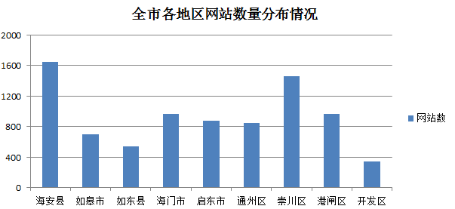
截止2017年12月底，我市共有各类网店172754户，列全省第六位，网店所在平台涉及淘宝、天猫、京东、苏宁易购、一号店等国内主要第三方平台。在淘宝、天猫平台上分布较为集中，淘宝、天猫平台仍是我市各类经营主体从事网络销售的主要途径，共有125904户，列全省第五位。全市数量较多的地区是海门市、通州区、崇川区。
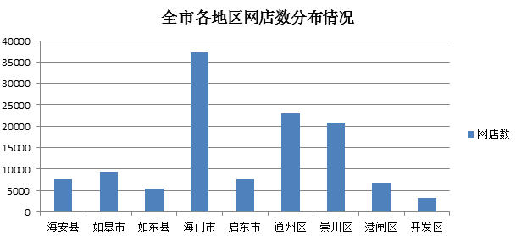
（二）网络经营情况
2017年，全市在淘宝、天猫平台上的网络销售总额为357亿元，同比增长21.84%，占全省7.6%，排名列全省第四。
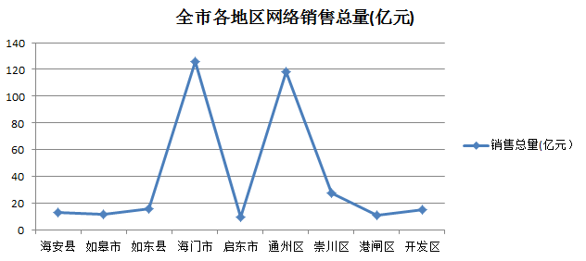
网络销售总额占社会消费品零售总额的比重为12.42%；网络销售订单总数为3.01亿件，平均订单销售额为118.61元，店平均销售额为28.35万元。我市的订单总数、平均订单销售额和网店平均销售额均列全省第四位。全市网络销售总体规模有明显提升。网络销售总额排前三位的是海门市、通州区、崇川区。
（三）网络消费情况
2017年，我市在淘宝、天猫平台的网络消费者为228.98万人，增幅为3.53%，列全省第五位；我市的网络消费额为262亿，也列全省第五位，全市在淘宝、天猫平台上网络消费订单总数为2.05亿，平均订单消费额为127.8元。
二、网络市场监管情况
（一）网络商品质量抽检情况
2017年度，共抽检南通注册登记的经营者、通过网络销售的商品88个批次，经检测，69个批次合格，总体合格率为78.41%，较2016年度提高了24.36%，网络交易商品抽检合格率明显提高，商品质量显著提升。
（二）网络市场监管执法情况
2017年度全市工商（市场监管）系统共查处违法案件296起，同比增长140.65%，移送司法机关2件。网络交易违法案件数列全省第二位。
从网络交易违法案件类型来看，以互联网违法广告、互联网领域不正当竞争、网络销售商品质量不合格案件为主，分别为231件、29件、11件，占案件总数比重分别为78.04 %、9.8%、3.72%；违反《网络交易管理办法》、侵害网络消费者合法权益、网络商标侵权等其他类型案件25件，占案件总数比重为8.44%。
三、网络消费投诉情况
2017年全市共受理网络消费投诉2509件，占全市总投诉量的24.84%，较去年同比增长60.42%。
从全市网络消费投诉类别来看，商品类网络消费投诉为2486件，占网络消费投诉量的99.08%；服务类投诉23件，仅占网络消费投诉量的0.92%。商品类网络消费投诉主要集中在家居用品、服装鞋帽、食品类。
